场政办字 [2023] 21号

关于丰库牧场整治统计造假屡禁难绝专项治理行动推进情况的报告

旗统计造假专项治理领导小组办公室：

为深入贯彻落实习近平总书记关于统计造假屡禁难绝问题的重要批示精神，根据自治区党委办公厅、政府办公厅印发《关于贯彻落实习近平总书记对统计造假屡禁难绝问题的重要批示精神的若干措施》、自治区整治统计造假屡禁难绝问题工作领导小组办公室印发《全区统计造假屡禁难绝专项治理行动工作方案》和通辽市整治统计造假屡禁难绝问题工作领导小组办公室印发《通辽市统计造假屡禁难绝专项治理行动实施方案》要求，丰库牧场组织开展统计造假屡禁难绝专项治理行动，结合丰库牧场工作实际，进行专项治理，现将工作推进情况汇报如下：

1、6月12日，贯彻习近平总书记关于统计工作的重要讲话指示批示精神，开展一次对《关于深化统计管理体制改革提高统计数据真实性的意见》、《统计违纪违法责任人处分处理建议办法》、《防范和惩治统计造假、弄虚作假督察工作规定》、《关于更加有效发挥统计监督职能作用的意见》，及《统计法》等法律法规的培训会。将统计法律法规纳入中心组学习培训规划计划。

1. 成立了丰库牧场统计造假屡禁难绝专项治理工作领导小组，对党的十九大以来违反统计法精神的文件和做法、违反统计调查制度的问题进行了全面梳理，对四个分场进行了考核式自纠自查，对庭院经济播种面积、畜牧业养殖户进行了全面排查，未发现统计造假和违反统计调查制度的问题。
2. 认真组织实施全国第五次经济普查的前期准备工作，已成立“五经普”工作领导小组，完成“两员”选聘工作，以文艺汇演的形式，开展了一次对“五经普”工作的宣传活动，通过文艺表演、发放《统计法》宣传手册、全国经济普查条例手册、“五经普”宣传活页、宣传口号条幅等方式，取得了很好的宣传效果。对丰库牧场辖区内行政事业单位、法人及产业单位、个体工商户进行了全面摸排，初步掌握了第一手资料。进行对四个分场的边界界定划分，边界清楚分明，四个分场内的建筑物标绘正在进行当中。

附件1 丰库牧场统计造假屡禁难绝工作领导小组

附件2 丰库牧场“五经普”工作领导小组

附件3 统计造假屡禁难绝专项治理工作部署会影像资料丰库牧场法律法规培训影像资料

丰库牧场管理委员会

2023年7月10日

附件1

关于成立科左中旗整治统计造假屡禁难绝

问题工作领导小组的通知

各分场、站所办：

为深入贯彻落实习近平总书记对统计造假屡禁难绝问题的重要批示精神，扎实开展全旗统计造假屡禁难绝专项治理行动，根据《科左中旗统计造假屡禁难绝专项治理行动实施方案》，经丰库牧场管委会研究决定，成立丰库牧场整治统计造假屡禁难绝问题工作领导小组，组成人员如下：

**组 长**：袁金库 丰库牧场党委书记

**副组长**：李景龙 丰库牧场党委书记

**副组长**：关振环 党委委员 宣传委员

**成 员**：张洪军 丰库牧场统计助理

宋宝玲 丰库牧场党务办公室主任

王 刚 丰库牧场政务办公室主任

朱金玲 丰库牧场计生办主任

夏志欣 丰库牧场综治办主任

翟宝龙 丰收分场党支部书记

李广富 新风分场党支部书记

董宝印 荷叶花分场党支部书记

王 忱 铁北分场党支部书记

领导小组在丰库牧场管委会领导下，发挥统筹协调作用，组织推进统计造假屡禁难绝问题自查自纠和整改任务落实，牵头建立健全防惩统计造假刚性制度，督促各有关部门按时完成各项任务。领导小组下设办公室，办公室设在丰库牧场统计办，办公室主任由张洪军（兼）担任，负责领导小组日常工作。

今后，除领导小组组长调整外，其他成员如有变动，由丰库牧场相应岗位职责人员自行递补并报领导小组办公室备案。

丰库牧场管理委员会

2023年7月10日

附件2

丰库牧场关于组建第五次全国经济普查

领导小组办公室的通知

各分场、站所办：

按照《内蒙古自治区统计局关于组建内蒙古自治区第五次全国经济普查领导小组办公室的通知》（内统字〔2023〕40号）、《通辽市人民政府关于开展第五次全国经济普查的通知》(通政发[2023〕51号）和《科左中旗人民政府办公室关于开展第五次全国经济普查的通知》（左政办字〔2023〕24号）要求，现组建丰库牧场第五次全国经济普查领导小组办公室，领导小组办公室设在丰库牧场统计办，承担领导小组日常工作。现将领导小组办公室组成人员名单印发给你们。

如发生人员信息变更，请及时函告丰库牧场第五次全国经济普查领导小组办公室。人员调整不再另行发文。

丰库牧场管理委员会

2023年7月10日

丰库牧场第五次全国经济普查领导小组

办公室组成人员名单

**办公室组成人员单**

**组 长**：袁金库（丰库牧场党委书记）

**副组长**：关振环（党委成员 宣传委员）

**成 员**：张洪军（丰库牧场统计助理）

李景林 司法所长

王 刚 行政办主任

马德山 民政办主任

陈 月 社保股股长

翟少飞 团委书记

1. 其他事项

领导小组办公室设在场统计办，负责日常工作。办公室主任由张洪军兼任，普查工作结束后，领导小组自行撤销。

丰库牧场管理委员会

2023年5月26日

附件3 统计造假屡禁难绝专项治理工作部署会影像资料丰库牧场法律法规培训影像资料

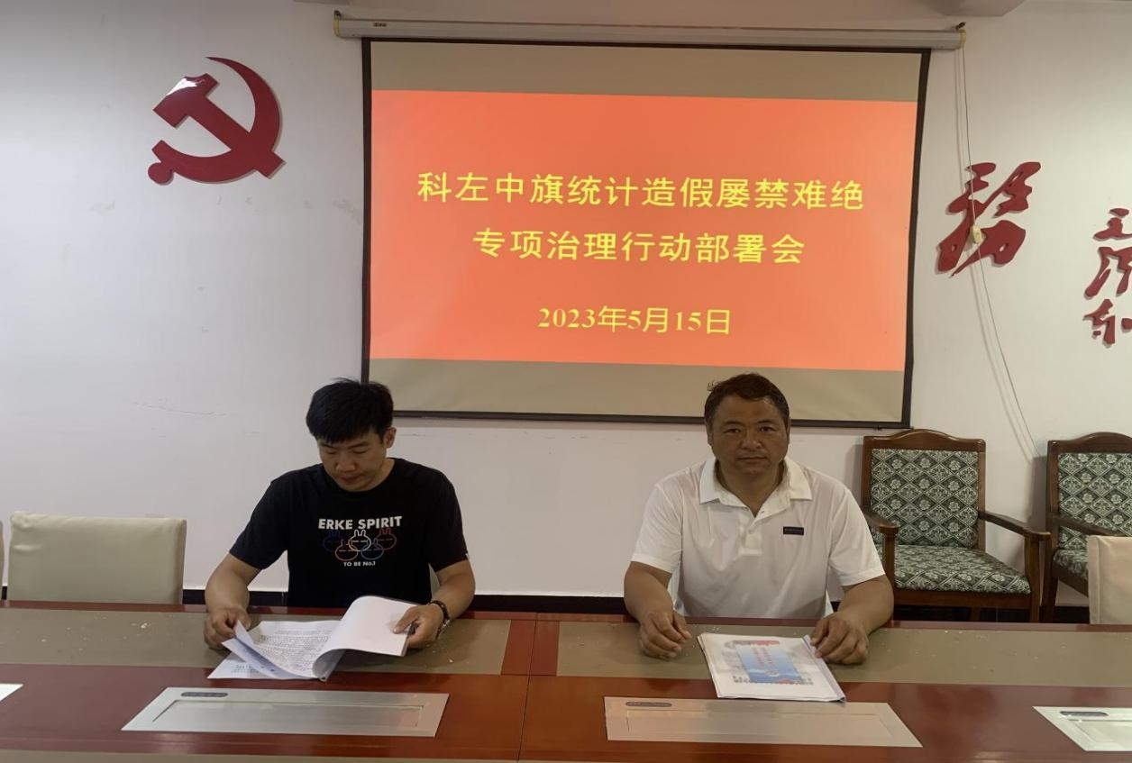丰库牧场统计造假屡禁难绝工作部署

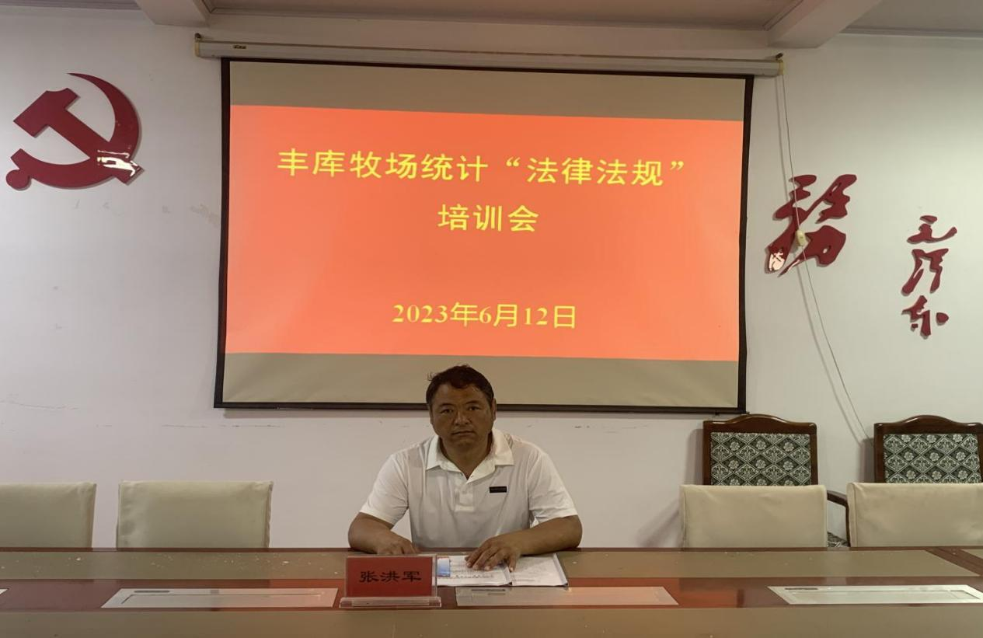丰库牧场统计法律法规培训

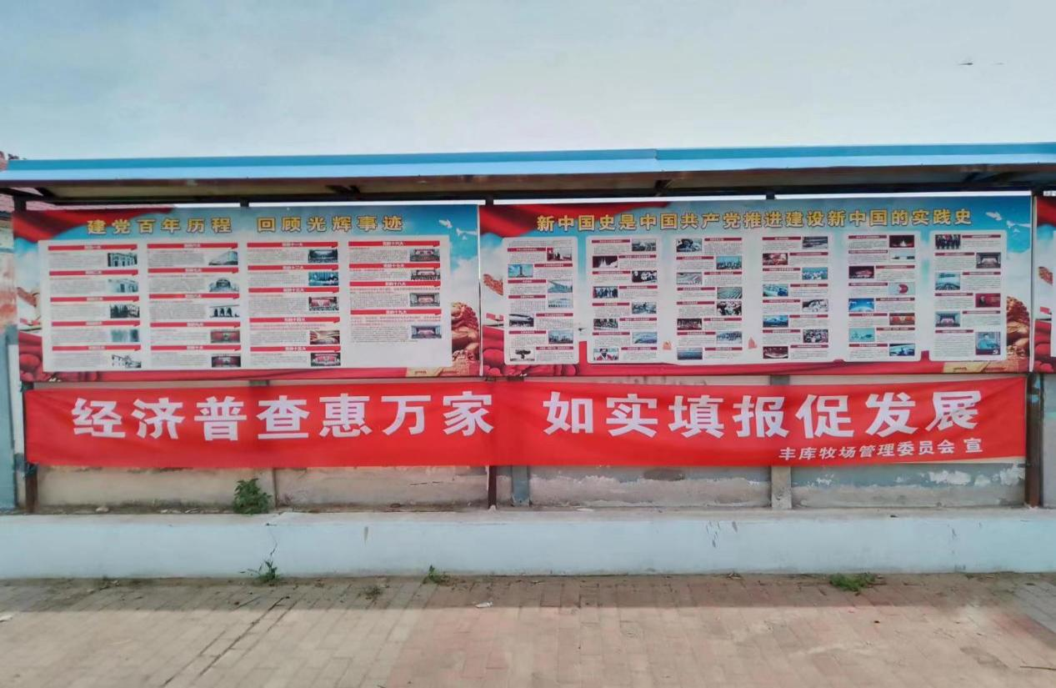五经普宣传条幅

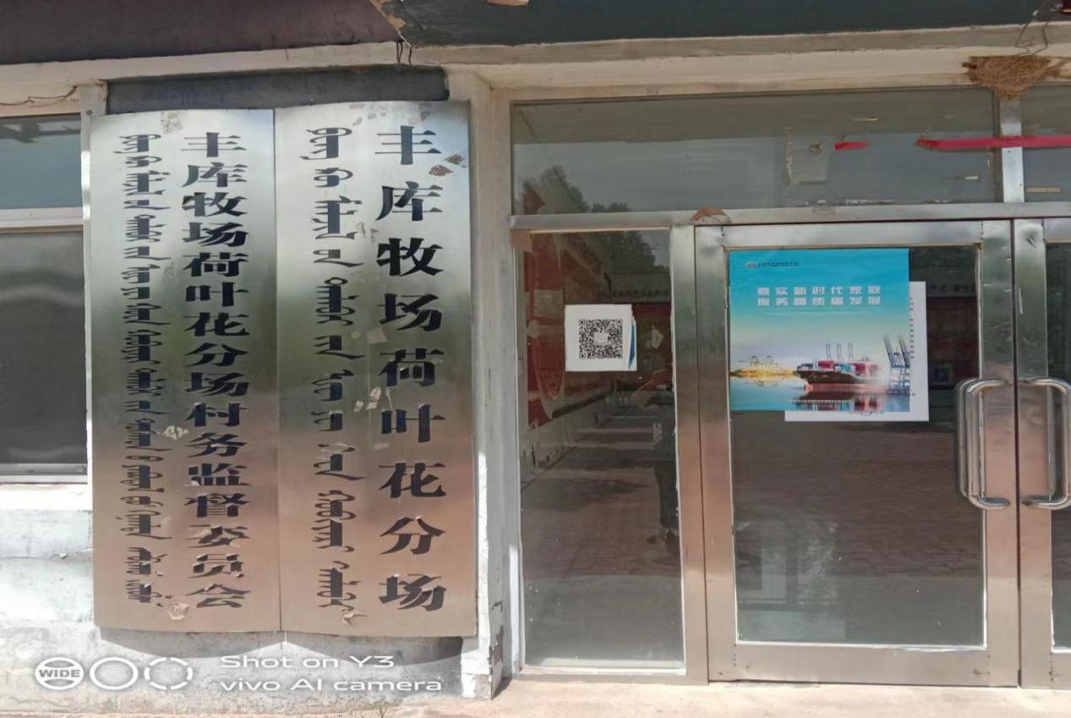五经普宣传海报

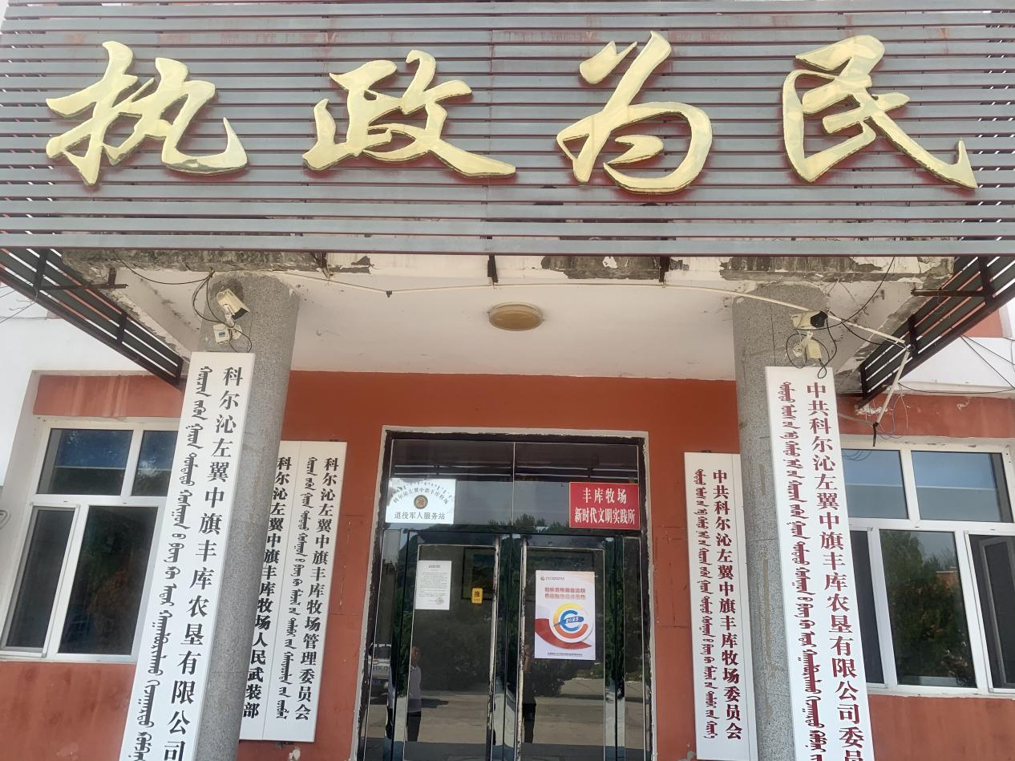五经普宣传海报